Практичне заняття № 3

Про що і про кого розповідає історія рідного краю

Мета: навчити добирати інформацію і розповідати про події та відомих діячів рідного краю, наводити приклади увічнення пам’яті про них у пам’ятниках; формувати в учнів зацікавленість історією рідного краю, її місцем в історії українського народу; виховувати вдячну пам’ять до найкращих представників попередніх поколінь українського народу та шанобливе ставлення до пам’ятників.
Тип уроку: урок вивчення нового матеріалу, формування умінь і навичок.
Форма уроку: практичне заняття.
Обладнання: підручник «Історія України (Вступ до історії). 5 клас» (В.С. Власов), роздатковий матеріал (таблиця «Види пам’ятників»), тематично декорований картонний папір формату А2, фотографії місцевих пам’ятників, клей.
Основні поняття і терміни: пам’ятник.
Методи: розповідь, бесіда, фронтальна і групова робота, створення презентацій.
Випереджувальні завдання (групові): підготувати повідомлення про
1 – битву козацько-татарського війська з поляками під Жовтими Водами (1648 р.);
2 – мецената Ераста Бродського;
3 – Братські могили та інші пам’ятники на честь визволителів району від німецько-фашистських загарбників та фотографії відповідних місцевих пам’ятників.
Структура уроку
І. Підготовчо-мотиваційний етап
1.Організація навчальної діяльності на уроці.
2. Актуалізація опорних знань учнів.
ІІ. Основний етап
1. Ознайомлення з видами пам’ятників.
2. Визначення видів пам’ятників за зображенням.
3. Висвітлення окремих подій з історії рідного краю, оформлення тематичних фотоколажів.
ІІІ. Заключний етап
- Підведення підсумків заняття.
- Повідомлення домашнього завдання.
ХІД УРОКУ
І. Підготовчо-мотиваційний етап
Учитель перевіряє готовність класної кімнати та класу до уроку, організовує робочі місця учнів, роздає всім учням надруковану табл. «Види пам’ятників».
Вступна бесіда. Важливі історичні події та видатні постаті залишаються й увічнюються у народній пам’яті. З однією із форм увічнення пам’яті про них ми вже детально знайомились. Це – топоніми.
- Як перекладається з грецької мови слово «топонім»?
- Які місцеві топоніми, пов’язані з подіями Великої Вітчизняної війни на території краю, вам відомі?
- Розкрийте походження і значення одного з них.
- Чи є інші шляхи увічнення пам’яті про людей і події, окрім топонімів?
ІІ. Основний етап
Учитель. Давайте пригадаємо, що таке пам’ятник і запишемо визначення цього поняття у зошитах:
Пам’ятник – це твір мистецтва, призначенням якого є увічнення тієї чи іншої події, історичної постаті.
А ще можна сказати, що це сигнал для пам’яті, який пробуджує спогади. Роздивимося пам’ятники, зображення яких бачимо на с. 160 підручника.
- Яким подіям або діячам вони присвячені?
- Чому ці події чи історичні діячі гідні увічнення?
На сторінках підручника нам зустрічалися фотографії й інших пам’ятників. Спробуємо розібратися, до якого виду пам’ятників вони відносяться.
Вправа. «Установи відповідність» (учні у процесі обговорення заповнюють праву графу табл. «Види пам’ятників», використовуючи ілюстративний матеріал підручника на с. 12, 55, 105, 107, 146). По ходу її заповнення учитель пояснює значення термінів:
Скульптура – це об’ємний, тривимірний твір мистецтва, виконаний із твердих або пластичних матеріалів, що зображує людей чи тварин у їх тілесних формах.
Статуя – це скульптурне зображення людини або тварини, що, зазвичай, встановлюється на постаменті.
Колона – це архітектурно оброблена вертикальна опора, як правило, кругла в перерізі.
Обеліск – це гранчастий стовп, що звужується доверху і закінчується на вершині пірамідою.

Види пам’ятників | Назви пам’ятників
Скульптурна група | Пам’ятний знак на честь засновників м. Києва
Статуя | Пам’ятники М. Грушевському, кн. Володимиру та кн. Ользі (м. Київ)
Колона | Монумент на честь незалежності України (м. Київ)
Обеліск | Пам’ятник Вічної слави на могилі невідомого солдата (м. Київ)
Бюст
Пам’ятна дошка
Пам’ятний знак
Технічний пам’ятник

Бюст (погруддя) – це скульптурне зображення людини з відображенням торсу від обличчя до грудей.
Пам’ятна дошка – це плита з каменю чи металевого сплаву, що увічнює пам’ять про знамениту особу або подію.
Пам’ятний знак – це пам’ятник-символ, що вказує (або слугує в якості знака) на певні ідеї, поняття, асоціації.
Технічний пам’ятник – це танк, літак, гармата, паровоз та ін., що встановлюється для карбування у пам’яті людей певних подій, безпосереднє відношення до яких має даний технічний засіб.
Учитель. Другу половину графи «Назви пам’ятників» заповнимо у ході ознайомлення з пам’ятниками, в яких увічнені особи і події, пов’язані з історією П’ятихатщини. При цьому ми створимо три презентації – фотоколажі, що поповнять наочність історичного кабінету і будуть використані нами у наступних класах.
Слово «колаж» перекладається з французької мови як «наклеювання». Термін «фотоколаж» використовується для позначення прийому об’єднання воєдино кількох фотографій шляхом наклеювання на яку-небудь основу і наділення їх загальним змістом.
Першим створимо фотоколаж «Битва під Жовтими Водами (1648 р.) у пам’ятниках П’ятихатщини».
Повідомлення учнів з використанням схеми битви;
наклеювання фотографій пам’ятників на вільний фрагмент підготовленої
вчителем основи фотоколажу з планом-схемою битви
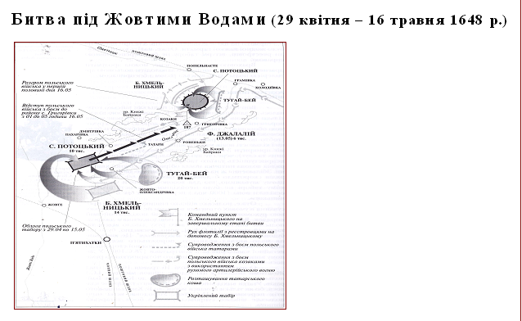

- Після звільнення у січні 1648 року Запорозької Січі від польського контролю і обрання Богдана Хмельницького гетьманом антипольське повстання українців було підкріплене договорами з Кримським ханством і Османською Туреччиною.
Щоб ліквідувати повстання в зародку, у квітні 1648 уряд Речі Посполитої вислав проти Хмельницького тридцятитисячне військо на чолі з гетьманами Миколаєм Потоцьким і Мартином Калиновським. Не очікуючи військових труднощів, вони розділили свої війська на дві частини. Одна з них також була поділена, і військо чисельністю 2 тис. на чолі із сином Миколая Потоцького Стефаном вирушило у напрямку Жовтих Вод, куди прибуло 29 квітня.
- Увечері 29 квітня на польський табір напав невеликий загін татар під проводом Тугай-бея. Атака була відбита і поляки вирішили укріпити табір, чекаючи на прибуття тритисячного загону реєстрових козаків і німецьких найманців, який очолював Стефан Чарнецький; основні польські сили були за 200 кілометрів у Корсуні. Скориставшись тактичною помилкою поляків, війська Богдана Хмельницького і татар оточили табір і 30 квітня почали його штурм. Він виявився невдалим і наступні кілька днів жодна зі сторін не наважувалась на рішучі дії.
3 травня назустріч військам Чарнецького вирушив козацький загін під керівництвом Хмельницького – біля урочища Кам’яний Затон польська підмога була оточена, незгідні перейти на бік Хмельницького і німецькі найманці – перебиті, Чарнецький взятий у полон, і 13 травня до Жовтих Вод прибуло більше 2 тисяч козаків. Наступного дня Стефана Потоцького зрадила тисяча реєстрових козаків із його війська, які також перейшли на бік повсталих.
- Враховуючи невигідне для себе співвідношення сил, 14 травня Потоцький розпочав переговори, в ході яких Хмельницький висунув вимогу здачі всієї артилерії і клейнодів, натомість надаючи полякам право на відступ. Не досягнувши домовленості, вночі з 15 на 16 травня польське військо спробувало вийти з оточення, здійснивши марш до урочища Княжі Байраки. Подолавши близько 8 км, вони були атаковані татарською кавалерією, а згодом з тилу – козацьким загоном Максима Кривоноса.
Так і не отримавши підмоги основних сил, поляки були розбиті; Стефан Потоцький отримав поранення і помер 19 травня. Натхненні перемогою, війська Богдана Хмельницького і кримських татар у кінці травня розбили 18-тисячну польську армію Миколи Потоцького в битві під Корсунем.
- У 1998 р. на околиці с. Жовтоолександрівка, поряд з урочищем Княжі Байраки, було відкрито пам’ятник на честь 350-річного ювілею перемоги козацького війська під проводом Б. Хмельницького та кримсько-татарської кінноти Тугай-Бея над польською армією у битві під Жовтими Водами (29 квітня - 16 травня 1648 р.). Автори пам’ятника скульптор Степан Жиляк та архітектор Володимир Шульга не тільки зафіксували історичну подію, але й передали її суть – переможний союз запорозького козацтва та кримсько-татарського війська: на одній з гранітних брил викарбувано герб Богдана Хмельницького, на другій – герб кримсько-татарського роду Гіреїв; стилізований український рушник переходить у бойовий прапор.
Щороку біля пам’ятника проходять традиційні святкування річниць битви, у яких активну участь беруть учні, демонструючи свій вишкіл у козацьких танцях та змаганнях.

Дніпропетровський історик Іван Сергійович Стороженко вважає, що штурм і облога польського табору на початку і в ході битви сталися біля сучасних сіл Пахарівка (Олександрійський р-н Кіровоградської обл.), Дмитрівка, Жовтоолександрівка і Жовте (П’ятихатський р-н), а розгром польського війська – в районі нинішнього с. Попельнасте (Олександрійський р-н Кіровоградської обл.) та сіл Грамівка, Холодіївка і Григорівка (П’ятихатський р-н). Пам’ятники, присвячені битві, встановлено й у селах Жовте і Миролюбівка. Плити з написами на пам’ятниках стверджують, що вона відбувалася саме тут.

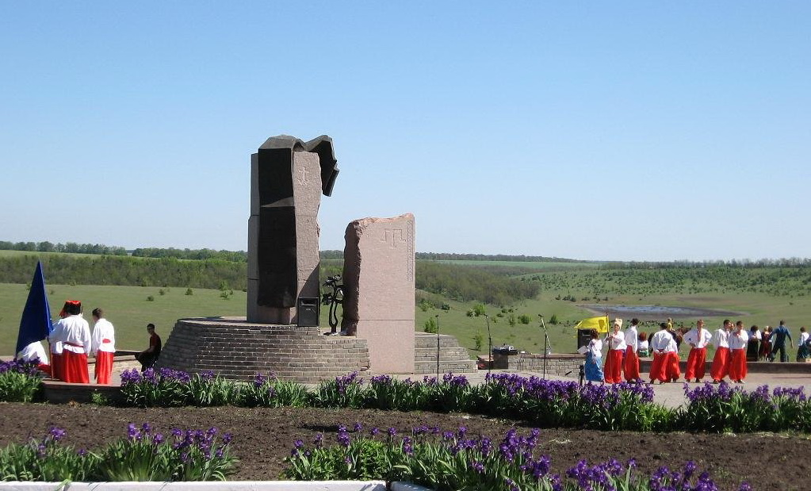

Пам’ятник на честь 350-річчя перемоги козацького війська

та кримсько-татарської кінноти над польською армією

у битві під Жовтими Водами у с. Жовтоолександрівка

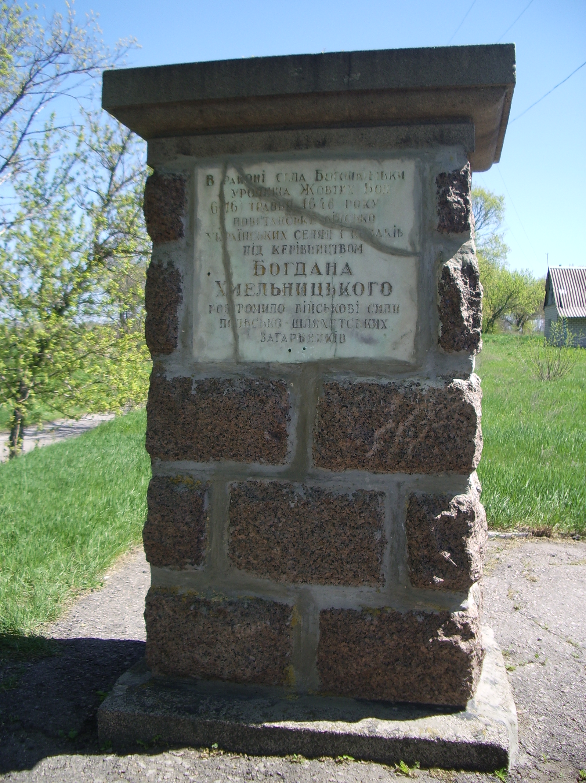
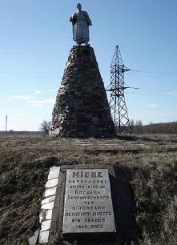

Пам’ятник Б. Хмельницькому в с. Жовте Пам’ятник у с. Миролюбівка

- Як би там не було, безумовною є спільна перемога українців і татар у цій битві, про що йдеться в історичній пісні:
Гей, поїхав Хмельницький ік Жовтому броду,
Гей, не один лях лежить головою в воду.
Не пий, Хмельницький, дуже тої Жовтої води:
Іде ляхів сорок тисяч хорошої вроди.
«А я ляхів не боюся і гадки не маю,
За собою великую потугу я знаю,
Іще й орду за собою веду:
А все, вражі ляхи, на вашу біду».
Утікали ляхи – погубили шуби…
Гей, не один лях лежить, вищиривши зуби.
Учитель. Розглядаючи пам’ятники П’ятихатщини, присвячені битві під Жовтими Водами, ми побачили серед них статую, пам’ятну дошку і пам’ятний знак.
- До якого виду пам’ятників відноситься пам’ятник на честь 350-річчя перемоги козацького війська та кримсько-татарської кінноти над польською армією у битві під Жовтими Водами у с. Жовтоолександрівка? (Пам’ятний знак). Свою думку обґрунтуйте.
- Чому пам’ятник у с. Миролюбівка, що указує на місце бою 16 травня 1648 р., вважається пам’ятною дошкою?
У ході обговорення питань заповнюється друга графа табл. «Види пам’ятників»
Наступний фотоколаж назвемо «Ераст Бродський – патріот рідного краю»
Повідомлення учнів;
наклеювання фотографій пам’ятників на підготовлену вчителем основу фотоколажу із видом ставка, викопаного з ініціативи Е.К. Бродського

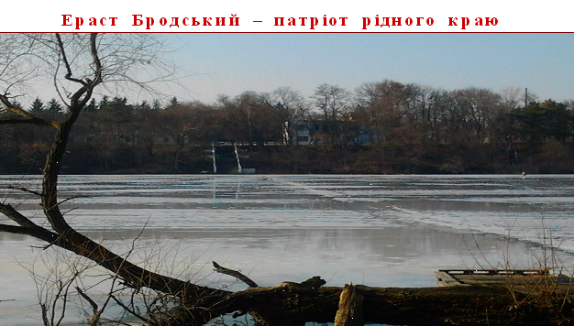

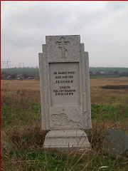
- Ераст Костянтинович Бродський народився 20 серпня 1837 року в сім’ї багатого землевласника, маєток якого нараховував близько 22 тис. га землі, у селі Іванівка Верхньодніпровського повіту Катеринославської губернії. Сьогодні про це місце нагадує пам’ятна дошка, оскільки маєток не зберігся.

Пам'ятна дошка на місці маєтку Е. Бродського (встановлена у 2005 р.).

Після отримання початкої освіти у приватного вчителя хлопець був зарахований до Катеринославської класичної гімназії, яку успішно закінчив у 1870 р. А вже у 1874 році він закінчив з відзнакою юридичний факультет Новоросійського університету (м. Одеса), після чого три роки присвятив державній юридичній службі в Московському окрузі та Царстві Польському.
- Після подорожі у Францію, Швейцарію, Німеччину, Австрію, Італію та Угорщину, де Ераст вивчав досвід європейського тваринництва, він повертається на Батьківщину й активно розвиває власне господарство: завозить до Іванівки племенну велику рогату худобу та виводить власну породу ВРХ; запроваджує нові на той час сільськогосподарські культури, добрива, сівозміни.
Економії Бродського практично не знали неврожаїв і недородів, оскільки він застосовував передову на той час агротехніку та ґрунто-обробні знаряддя – американські плуги. Але в цьому не останню роль відігравали й створені ним на невгіддях і крутосхилах масивні лісові насадження. У 1876 році на правому березі р. Саксагань ним закладено Комісарівський масив лісу та у 1881 році на плато, порізаному балками, – Грушуватський лісовий масив. Ці штучно створені ліси пізніше увійшли до скарбниці лісівничої науки України як яскраве надбання вітчизняного лісорозведення у посушливому степу на суглинистих та супіщаних грунтах і, згідно з постановою Ради Міністрів УРСР від 28 жовтня 1974 р. № 500, набули статусу лісових заказників загальнодержавного значення. Е. Бродським був також закладений парк на площі 25 га, викопано ставок для зрошення грунтів, розведення риби і водоплавної птиці.
- Для прискорення розвитку краю Бродський активно сприяє прокладанню через свої землі гілки Катерининської залізниці (сьогодні – Придніпровської) на перегоні Верхівцево-П’ятихатки, за рахунок власних коштів будує залізничну станцію. На його честь назву Ерастівка отримали станція (з 1966 року – Желєзняково) та селище при ній (з 1961 р. – Вишневе). У 1876 р. Бродського обрано почесним мировим суддею і представником повітового та губернського земств для участі в роботі залізничного департаменту.
- З 1880 р. по 1908 р. Ераст Костянтинович працює на посадах предводителя верхньодніпровського дворянства та гласного повітового та губернського земств, у 1881 р. стає попечителем Саксаганського ремісничого училища, відкритого в 1877 році. Бродський сприяє розширенню площі цього закладу, проведенню електричного світла, введенню нових навчальних курсів, організації щорічних виставок і ярмарків, на яких експонувались і продавались вироби учнів та викладачів училища. Сьогодні тут діє Державний професійно-технічний навчальний заклад «Західно-Дніпровський центр професійно-технічної освіти». Крім Саксаганського, Бродський опікувався також Верхньо-дніпровським міським та Комісарівським однокласним училищами. Разом із сином Всеволодом він входив до опікунської ради Верхньодніпровської жіночої гімназії.
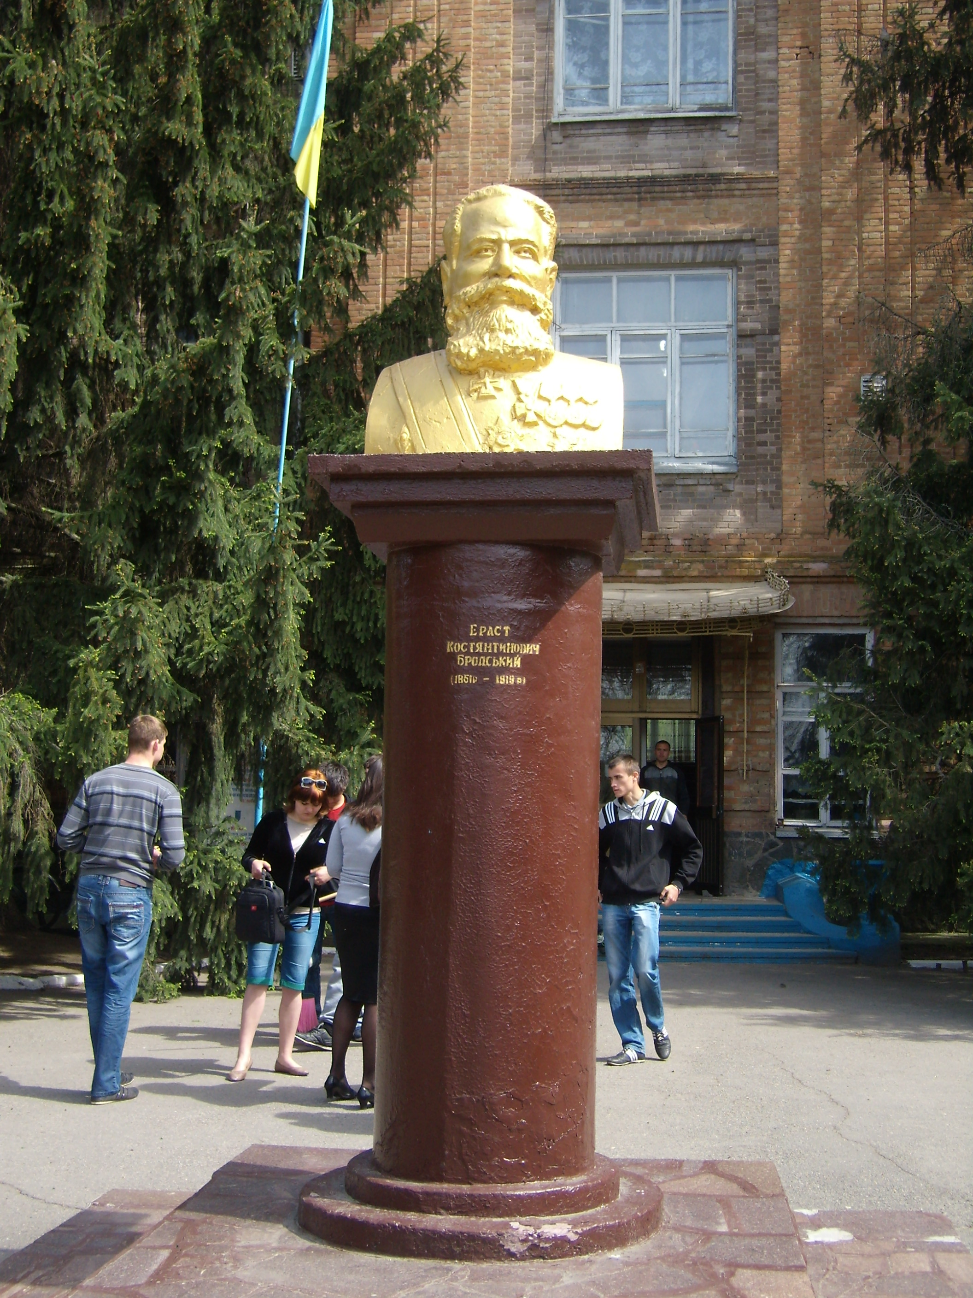
- 1895 року, після отримання від російського імператора Миколи ІІ схвального відгуку на пропозицію відкрити нижчу сільськогосподарську школу у Верхньодніпровському повіті, Бродський виділяє близько 44 га землі та власним коштом фінансує будівництво навчального корпусу з пансіоном для учнів. У листопаді 1899 року Верхньодніпровську 3-річну нижчу сільсько-господарську школу відкрито, Ераст Костянтинович 8 років самостійно утримує її. У 1900 р. при ній засновано метеорологічну станцію Комісарівка, що діє й донині. У 1911 р. школу реформовано у Верхньодніпровське середнє сільськогосподарське училище землеробства. А вже сьогодні це Ерастівський коледж ім. Е.К. Бродського Дніпропетровського державного аграрно-економічного університету. За час існування заклад підготував понад 14 тис. фахівців: агрономів-рільників, насіннєводів, плодоовочівників, агрономів із захисту рослин, агролісо-меліораторів, технологів, техніків-механіків, фермерів та менеджерів.

Пам’ятник Е.К. Бродському, встановлений
перед головним корпусом Ерастівського коледжу

- Навчальний корпус коледжу, побудований при фінансовій підтримці Бродського у 1911 р., у 1995 р. віднесено до пам’яток архітектури і встановлено на ньому меморіальну дошку, де вказано: «Навчальний заклад засновано статським радником Е.Е. Бродським 7 листопада 1899 року». До сторіччя навчального закладу скульптор Едуард Момот виготовив пам’ятник його засновнику, який встановлено перед головним корпусом коледжу. Іменем Бродського названо одну з вулиць селища Вишневе.
- Доброчинна діяльність Бродського була спрямована не лише у напрямку підвищення освітнього рівня населення. У своєму маєтку Ераст Костянтинович утримував лазарет, який обходився йому в декілька тисяч рублів на рік. Він також профінансував будівництво лікарні у с. Саксагань.
Жовтневий державний переворот 1917 року вніс трагічні корективи у життя та діяльність Е.К. Бродського: його господарство і маєток розграбували і знищили повсталі селяни й робітники. Бродський перебрався до Катеринослава, де 30 серпня 1919 року помер від невиліковної тяжкої хвороби. Його дочка Софія поховала тіло батька в Іванівці, у саду неподалік зруйнованого маєтку. Могила ця і до сьогодні не знайдена.
Учитель. Бродського по праву можна вважати людиною, яка своє життя присвятила служінню рідному краю. Про це говорять не лише документальні джерела, що зафіксували його діяльність у різних галузях народного господарства та на громадському поприщі, а й результати його справ, які можна бачити і сьогодні.
- Які саме результати діяльності Бродського можна побачити сьогодні?
- Чи можна вважати Бродського меценатом? Свою думку обґрунтуйте.
- Як увічнено пам’ять про Ераста Бродського у нашому краї?
- До якого виду пам’ятників належить пам’ятник, встановлений перед головним корпусом Ерастівського коледжу?
Учнями заповнюється друга графа табл. «Види пам’ятників» (рядок «Бюст»)
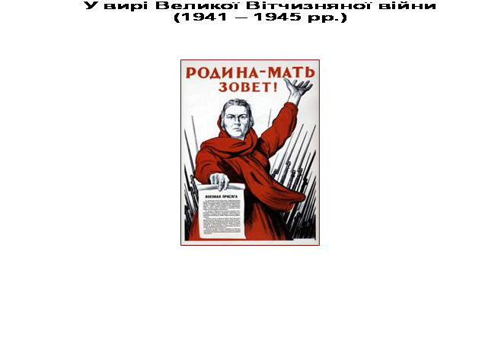
Наступний фотоколаж присвячується подіям Великої Вітчизняної війни 1941-1945 років у нашому краї.
Повідомлення учнів;
наклеювання фотографій пам’ятників на підготовлену вчителем основу
з плакатом І.М. Тоїдзе «Родина-мать зовет!»
- Велика Вітчизняна війна не оминула своїм чорним крилом і П’ятихатщину. Одразу після її початку багато жителів району добровольцями пішли на фронт, у м. П’ятихатки 110 добровольців вступили у місцевий винищувальний батальйон для знищення ворожих десантних груп. Углиб держави евакуювалося обладнання залізничного вузла, елеватора. У серпні 1941 р. гітлерівці окупували територію П’ятихатського району.
- Після окупації міста і району фашистськими загарбниками розгорнули свою діяльність партизани та підпільники. Партизанський рух на території П’ятихатщини був ускладнений відсутністю великих лісових масивів. Тому значну роль відігравало антифашистське підпілля, яким керував Іван Дмитрович Баленко. Членів підпільної організації у П’ятихатках було 23 (за деякими даними 25). Але і ця незначна кількість людей спричиняла фашистам неспокій: підпільники писали від руки листівки, в яких закликали земляків до боротьби з ворогом; палили необмолочений хліб; травили худобу, підготовлену загарбниками для вивезення у Німеччину. Небезпека чатувала на борців на кожному кроці і ніхто не знав, звідки чекати лиха.
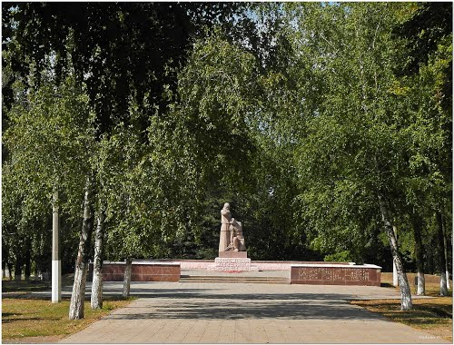
- Люди розповідають, що провокатор, який був серед членів групи, виказав підпільників гестапівцям. Заарештованих підпільників довго катували і допитували, а потім вивезли у балку, що знаходиться у південно-західній частині м. П’ятихатки, примусили самих копати собі могилу і розстріляли. Тіла загиблих ледь прикидали землею.
Братська могила радянських воїнів
у м. П’ятихатки
Протягом декільком днів нікому не дозволяли наближатися до місця розправи. Йшли дощі, і тіла вбитих розносило водою по балці. Та знайшлися сміливці, які вночі на підводах вивезли розстріляних та поховали. Після визволення м. П’ятихатки від окупантів залишки підпільників були перезахоронені у Братську могилу воїнів-визволителів міста, що в міському парку.
На сьогодні майже не залишилося свідків тих страшних подій. Не всі факти підтверджені документами. Але люди розповідали і розповідають, тобто переказують, про жахи тієї війни, щоб пам’ятали нащадки. Вірогідність даного переказу підтверджує одна з гранітних плит на подіумі Братської могили з прізвищами підпільників П’ятихатського району, розстріляних у квітні 1943 року.
- У період окупації фашисти примусово вивезли з району на роботи в Німеччину 4564 особи, переважно молодь. 32 наших земляка пережили пекло фашистських концентраційних таборів «Бухенвальд» і «Дахау». Від рук окупантів гинули мирні жителі. За час окупації фашисти стратили багато жителів м. П’ятихатки. Особливо жорстоко переслідувалося єврейське населення: з 2 тис. євреїв, які проживали в районі, лише декільком пощастило врятуватись від кривавих розправ і погромів гітлерівців.
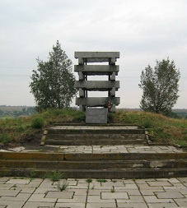
Місцем масових страт мирних жителів загарбники обрали шахту об’єднання «Головвогнетрив». Сюди звозили з усього району партіями по 70-100 осіб чоловіків, жінок, дітей та після катувань і насильств розстрілювали або живцем кидали у шурфи шахти. На пам’ятній дошці братської могили мирних громадян – жертв фашизму (село Нерудсталь) указано: «На этом месте расстреляно и брошено живыми в ствол шахты им. Э. Тельмана 546 мирных жителей».
Братська могила мирних громадян –
жертв фашизму (с. Нерудсталь)
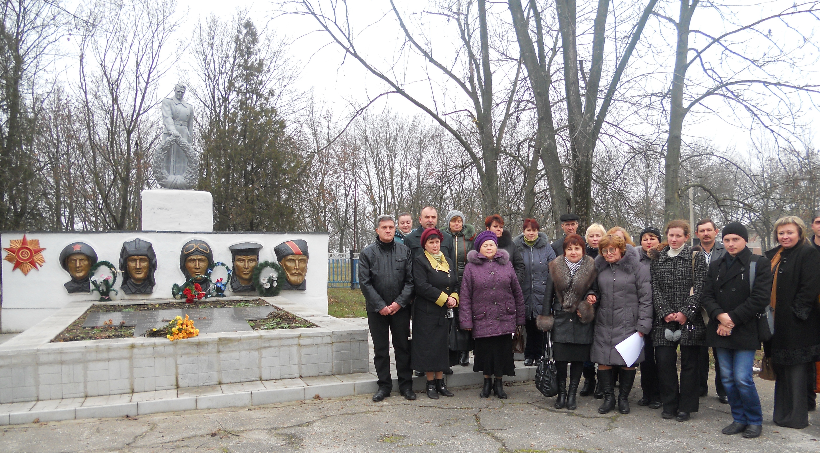
- Понад 20 тис. жителів району захищали Батьківщину на фронтах Великої Вітчизняної, з яких загинули або зникли безвісти понад 8 тис. чоловік. Імена воїнів-земляків, які полягли не в рідному краї, увічнені написами на плитах на братських могилах, яких у районі налічується 42. У них захоронено 3598 загиблих визволителів нашого краю. Серед них Герої Радянського Союзу капітан Звьоздін І.О. (у могилі на території Ерастівсього коледжу, сел. Вишневе), старший лейтенант Аксьонов О.М. (у с. Михайлівка), молодший лейтенант Котегов О.О. (у сел. Лихівка).

Вчителі історії ЗНЗ району біля Братської могили радянських воїнів (с. Саївка)

Так, під час визволення с. Саївки загинув 81 радянський воїн, імена 31 з них відомі і викарбувані на пам’ятних плитах Братської могили. Увічнено на плитах й імена воїнів-сельчан, які не повернулись з фронту.
Більшість братських могил представляють собою меморіальний (пам’ятний) комплекс – територію з розміщеними на ній пам’ятниками (скульптурними групами або одиночними статуями, пам’ятними знаками, обелісками, пам’ятними дошками), вічним вогнем в оточенні дерев, декоративних кущів, квітників.
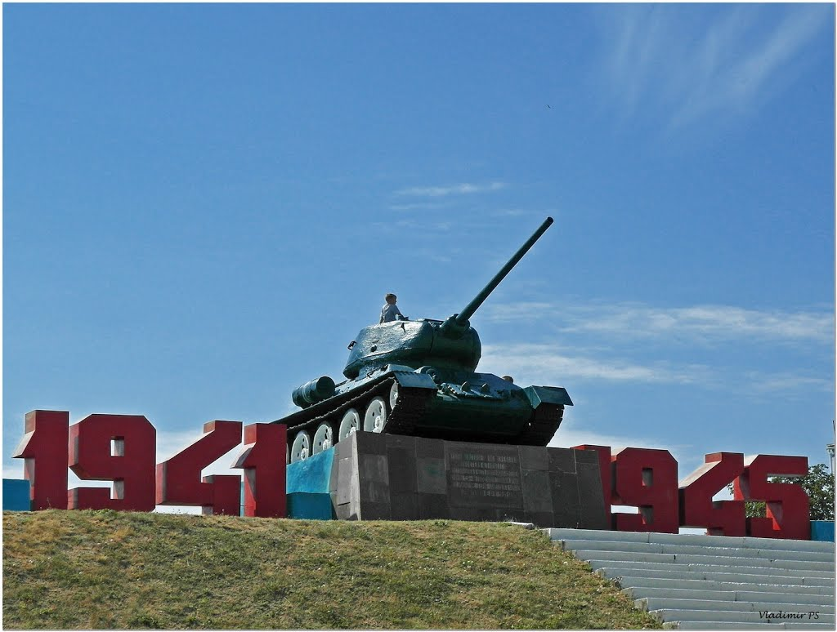
- У жовтні 1943 року, наступаючи у Криворізькому напрямку і долаючи шалений опір ворога, радянські війська 37-ї загальновійськової армії (генерал-лейтенант Шарохін М. М.), 5-ї гвардій-ської танкової армії (генерал-лейтенант Ротмістров П. О.), 5-ї повітряної армії (генерал-лейтенант Горюнов С. К.) Степо-вого фронту (з 20.10.1943 р. – Другого Українського, командувач – генерал армії Конєв І.С.) звільнили П’ятихатщину від німецько-фашистських загарбників. На честь танкістів-визволителів з ініціативи нашого земляка Героя Радянського Союзу Я.П. Вергуна до 40-річчя Перемоги радянського народу у Великій Вітчизняній війні у м. П’ятихатки встановлено пам’ятник – танк Т-34.
Танк Т-34 у м. П’ятихатки
- У селищі Лихівка та по дорозі з м. П’ятихатки у м. Жовті Води встановлені пам’ятники воїнам-авіаторам, які визволяли П’ятихатщину від німецьких окупантів – реактивні винищувачі серії «МіГ».
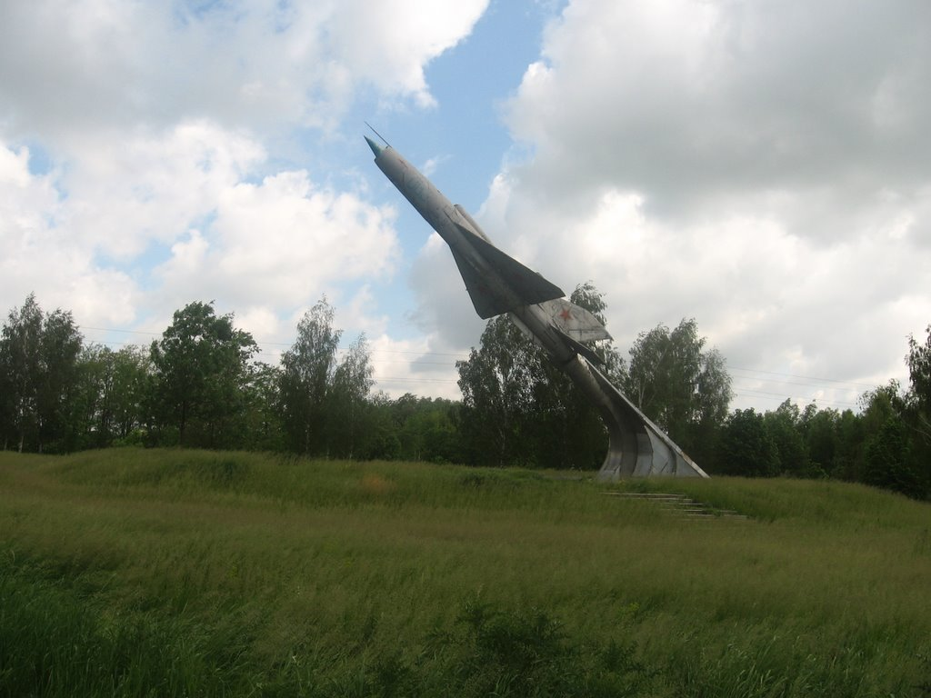
Пам’ятник літаку-винищувачу серії «МІГ-21»
у м. П’ятихатки
«Товарищ! Остановись, склони голову перед памятью воинов-авиаторов 4-й (302-й), 22-й (205-й), 23-й (304-й) гвардейских истребительных авиадивизий 5-й воздушной армии, мужественно сражавшихся в небе Пятихатского района в октябре 1943 года» – закликає напис на кам’яній плиті у підніжжя пам’ятника воїнам-авіаторам поблизу м. П’ятихатки.
Учитель. Якими б пам’ятниками не увічнювалась пам’ять загиблих під час Великої Вітчизняної війни, найкращим пам’ятником залишається наша жива шаноблива і вдячна пам’ять про них.
- Як, на вашу думку, може проявлятися наша пам’ять про загиблих у роки Великої Вітчизняної війни?
Учитель доповнює відповіді учнів: необхідно впорядковувати територію навколо існуючих Братських могил; вести пошукову роботу щодо встановлення імен невідомих солдатів, захоронених у них; здійснювати пошук невідомих поховань осіб, які загинули або безвісти зникли в роки війни, належним чином їх впорядковувати і зберігати.
- До якого виду пам’ятників відносяться пам’ятник-літак і пам’ятник-танк у м. П’ятихатки?
Учнями заповнюється друга графа табл. «Види пам’ятників»
(рядок «Технічний пам’ятник»)
ІІІ. заключний етап
Учитель. Сьогодні ми ще більше дізналися про те, що відбувалося на землі, де ми народилися і живемо, що переживали, з якими труднощами стикалися і як їх переборювали наші прабатьки. Своєрідним мостом між поколіннями виступають пам’ятники, які відіграють велику роль у збереженні нашої історичної пам’яті.
Узагальнювальна бесіда.
- Продовжіть речення: «Пам’ятник – це…»
- Назвіть види пам’ятників.
- Про які пам’ятники П’ятихатщини ви дізналися, готуючись до уроку і на самому уроці?
- З якими подіями та процесами в історії українського народу вони пов’язані?
- Чи хочеться вам самостійно створити фотоколаж? Якій би проблемі з власного життя, життя своєї сім’ї, класу, школи тощо ви його присвятили?
Учитель оцінює навчальні досягнення учнів.
Домашнє завдання. 1. Вклеїти у робочі зошити заповнену на уроці таблицю «Види пам’ятників». 2. Підготуватися до уроку контролю і корекції навчальних досягнень (пригадати нові слова, імена історичних діячів, події, про які розповідається у §§ 11-20) .

